**TUGAS**

**KOMUNIKASI DATA**



**Reinaldi Prasetya**

**L200150008**

**Kelas A**

**PROGRAM STUDI INFORMATIKA  
FAKULTAS KOMUNIKASI DAN INFORMATIKA  
UNIVERSITAS MUHAMMADIYAH SURAKARTA**

**2016**

Tugas 2 :

1. Menggunakan F = 5 Hz dan Phase = 60 :

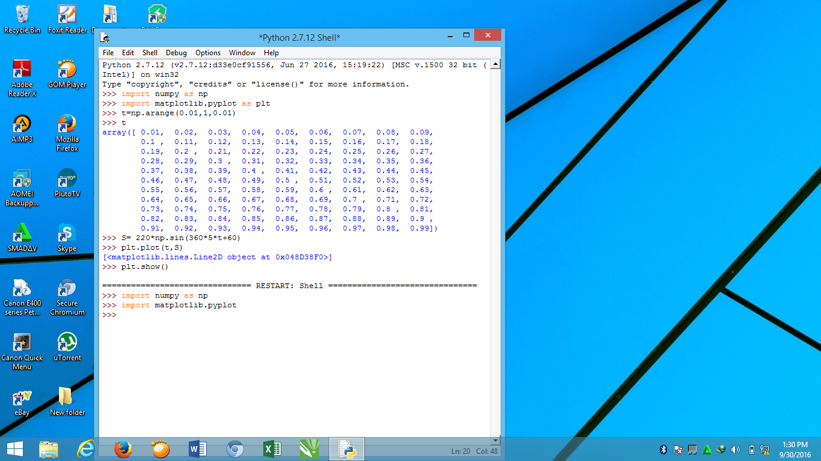

* Kurva sinus :

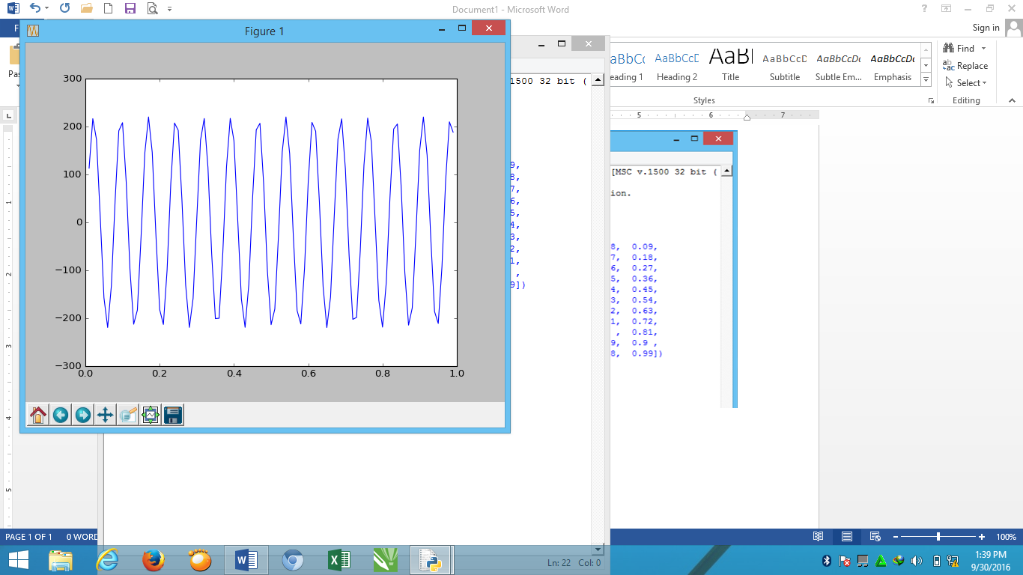

1. Menggunakan F = 5 Hz dan Phase = 100 :

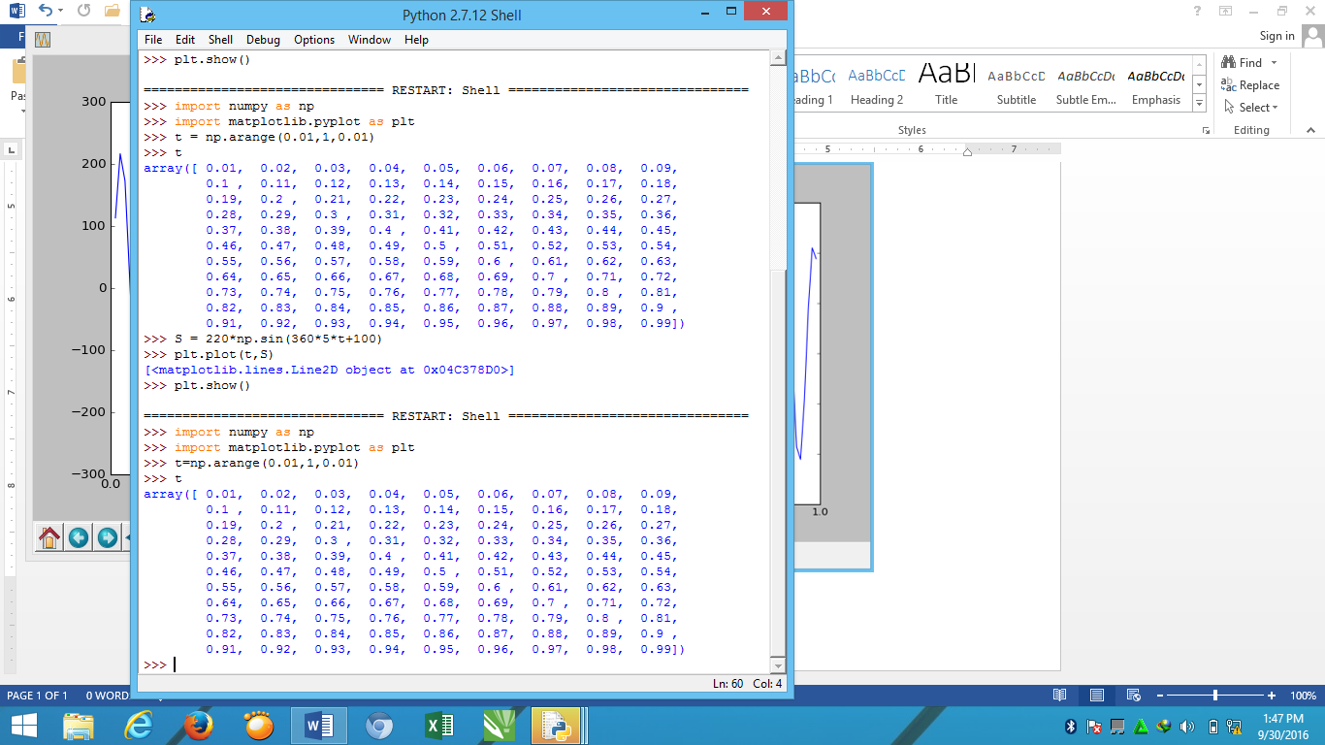

* Kurva sinus :

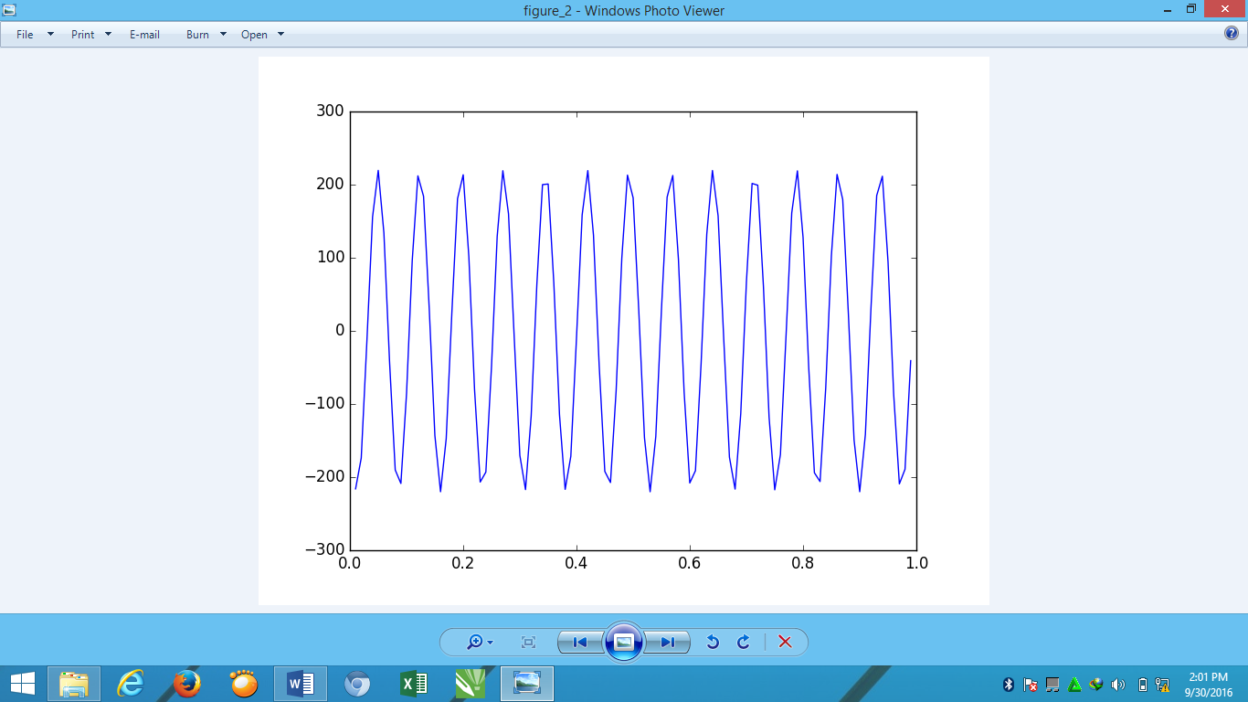

1. Menggunakan F = 10 Hz dan Phase = 60 :



* Kurva sinus :

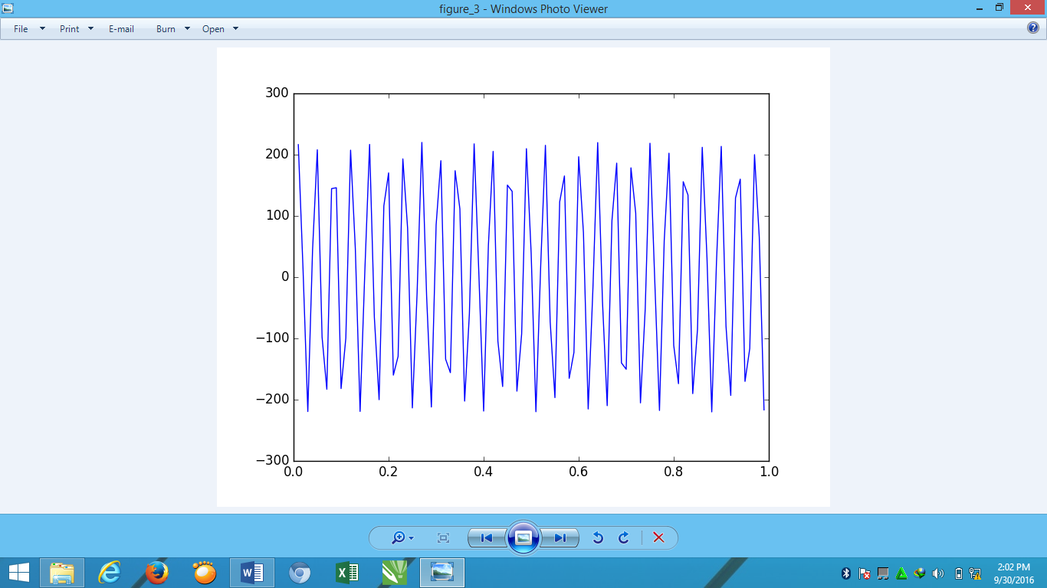

1. Menggunakan F = 10 Hz dan Phase = 100 :

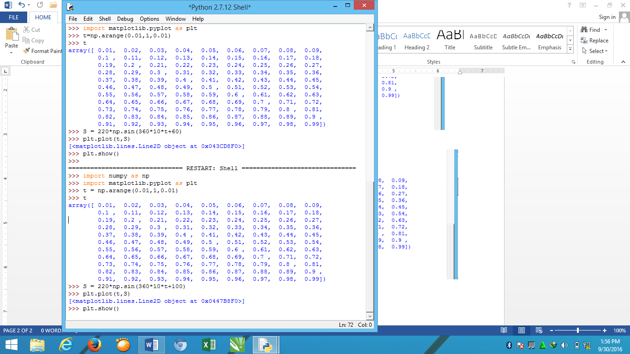

* Kurva sinus :

